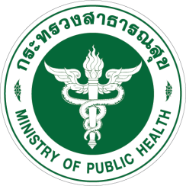

แผนการสอนโรงเรียนพ่อแม่
ในคลินิกสุขภาพเด็กดี

คณะทำงานพัฒนาคุณภาพและรูปแบบ การจัดคลินิกบริการปฐมภูมิ
คลินิกสุขภาพเด็กดี (Module: Well Child Clinic)
สำนักงานสาธารณสุขจังหวัดนครศรีธรรมราช

